МИНИСТЕРСТВО ОБРАЗОВАНИЯ И НАУКИ РФ

Университет ИТМО

**Факультет программной инженерии и компьютерной техники**

Лабораторная работа №3

по дисциплине:

«***Программирование***»

Вариант №33106

Выполнил:

Студент группы № P3133

Аганин Егор Владимирович

Преподаватель:

Шешуков Дмитрий Михайлович



Санкт-Петербург, 2021

Оглавление

Задание 3

Описание предметной области, по которой должна быть построена объектная модель: 3

Программа должна удовлетворять следующим требованиям: 3

Порядок выполнения работы: 3

Отчёт по работе должен содержать: 3

Вопросы к защите лабораторной работы: 3

Диаграмма классов 4

Код 5

Класс parent 5

Класс carlson 6

Класс baby 7

Класс mother 7

Класс car 8

Класс VacuumCleaner 8

Интерфейс Names 9

Интерфейс UsefulInterface 9

Перечисляемый тип (enum) MoodTypeorSign 9

Main Класс story 10

Вывод 11

# Задание

## Описание предметной области, по которой должна быть построена объектная модель:

Карлсон тут же расхохотался и легонько ткнул Малыша в спину. Увы, Малышу не подарили новой машины, и Карлсон тут же надулся. Но вдруг взгляд его упал на пылесос, который мама забыла унести из комнаты, когда кончила убирать. Вскрикнув от радости, Карлсон кинулся к пылесосу и вцепился в него.

## ****Программа должна удовлетворять следующим требованиям:****

1. Доработанная модель должна соответствовать [принципам SOLID](https://en.wikipedia.org/wiki/SOLID_(object-oriented_design)).
2. Программа должна содержать как минимум два интерфейса и один абстрактный класс (номенклатура должна быть согласована с преподавателем).
3. В разработанных классах должны быть переопределены методы equals(), toString() и hashCode().
4. Программа должна содержать как минимум один перечисляемый тип (enum).

## ****Порядок выполнения работы:****

1. Доработать объектную модель приложения.
2. Перерисовать диаграмму классов в соответствии с внесёнными в модель изменениями.
3. Согласовать с преподавателем изменения, внесённые в модель.
4. Модифицировать программу в соответствии с внесёнными в модель изменениями.

## ****Отчёт по работе должен содержать:****

1. Текст задания.
2. Диаграмма классов объектной модели.
3. Исходный код программы.
4. Результат работы программы.
5. Выводы по работе.

## ****Вопросы к защите лабораторной работы:****

1. Принципы объектно-ориентированного программирования SOLID и STUPID.
2. Класс Object. Реализация его методов по умолчанию.
3. Особенности реализации наследования в Java. Простое и множественное наследование.
4. Понятие абстрактного класса. Модификатор abstract.
5. Понятие интерфейса. Реализация интерфейсов в Java, методы по умолчанию. Отличия от абстрактных классов.
6. Перечисляемый тип данных (enum) в Java. Особенности реализации и использования.
7. Методы и поля с модификаторами static и final.
8. Перегрузка и переопределение методов. Коварианты возвращаемых типов данных.
9. Элементы функционального программирования в синтаксисе Java. Функциональные интерфейсы, лямбда-выражения. Ссылки на методы.

# Диаграмма классов

# Код

## Класс parent

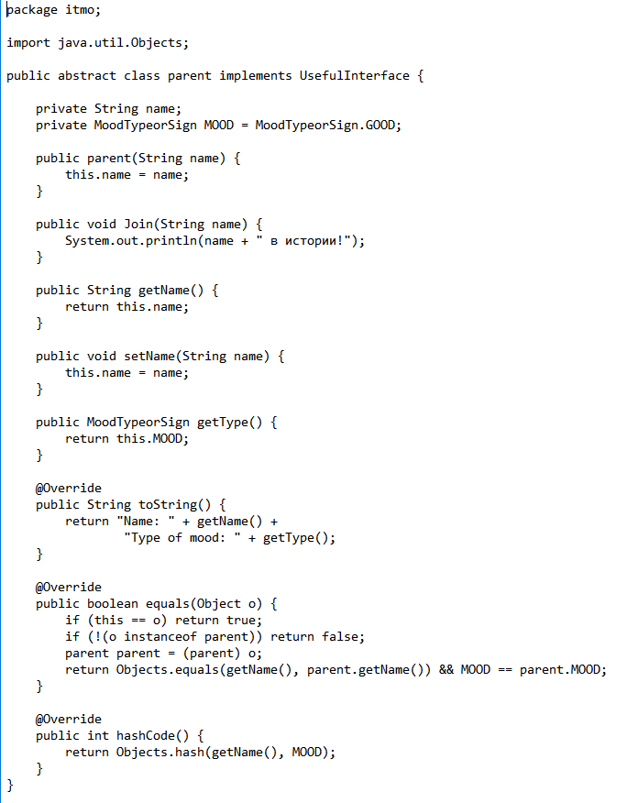

## Класс carlson

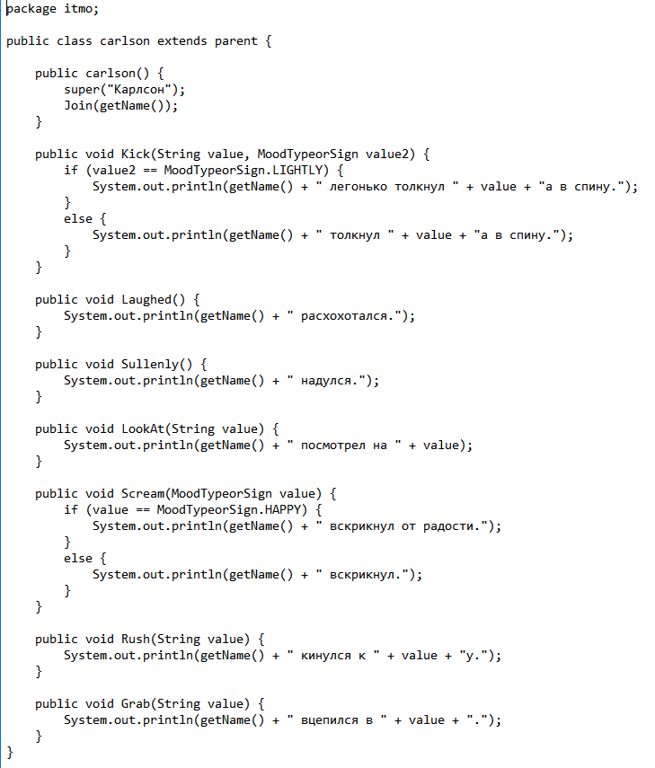

## Класс baby

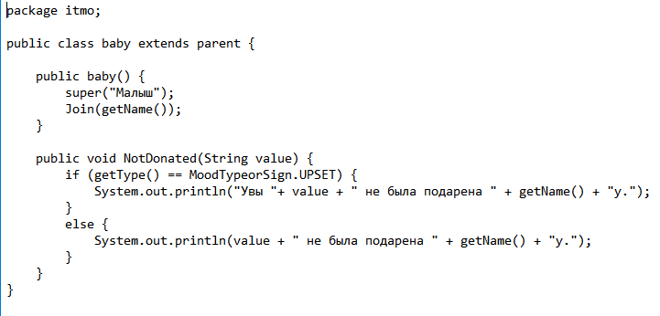

## Класс mother

## Класс car

## Класс VacuumCleaner

## Интерфейс Names

## Интерфейс UsefulInterface

## Перечисляемый тип (enum) MoodTypeorSign

## Main Класс story

# Вывод

Выполняя данную лабораторную работу я ознакомился с базовыми принципами программирования SOLID, изучил подробнее работу с интерфейсами, абстрактным классом, перечисляемым типом.